Где можно отдохнуть члену профсоюза?
Федерация профсоюзов Республики Татарстан располагает пятью санаториями, в их числе "Васильевский", "Ливадия", "Жемчужина", "Бакирово", "Ижминводы".
Все здравницы имеют прекрасно оснащенные лечебные базы, открытые и закрытые плавательные бассейны, бани и сауны, спортивно-оздоровительные комплексы. Специализация коечного фонда основана, в первую очередь, на характере природных лечебных факторов: тип минеральной воды, вид лечебной грязи, климатические условия.
Так, санаторий "Ижминводы", где в лечении используется минеральная вода "Шифалы-Су", полностью ориентирован на пациентов с заболеваниями желудочно-кишечного тракта.
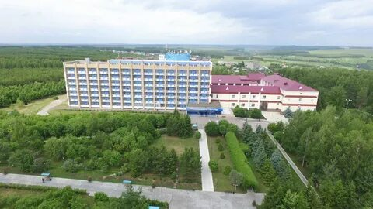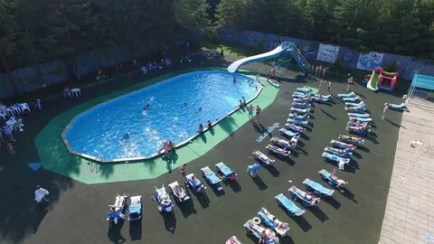

Санаторий "Бакирово", располагающий высокоэффективной лечебной грязью и бальнеологической сероводородной водой типа "Мацеста", специализирован на лечении пациентов с заболеваниями опорно-двигательного аппарата, кожи, гинекологическими заболеваниями.
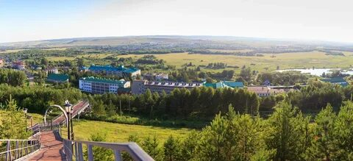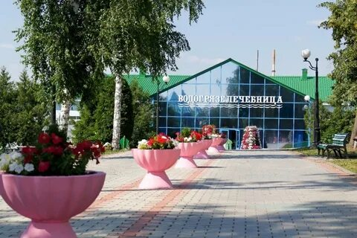

Санатории, находящиеся в черте городов Казани ("Ливадия"), Набережных Челнов ("Жемчужина"), пригороде Казани ("Васильевский"), развивают рекреационные виды оздоровительных программ. Существенное место в ряде заболеваний, которые успешно лечатся в здравницах Татарстана, занимают заболевания сердечно-сосудистой системы: эффективно проводится как первичная, так и вторичная профилактика указанной патологии.

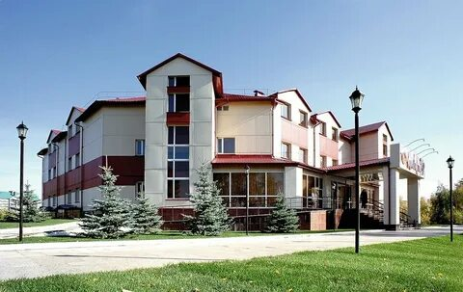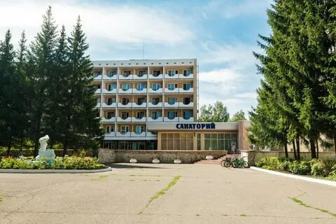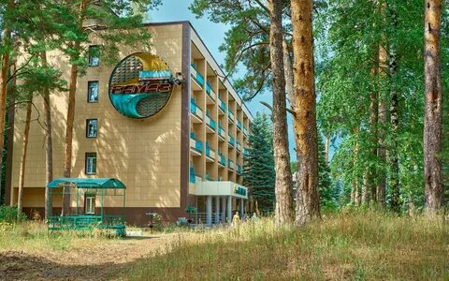
«Ливадия» «Жемчужина» «Васильевский»
Набор услуг и условия проживания по профсоюзной путевке те же, что и по коммерческой, но стоит профсоюзная путевка в профсоюзные здравницы Республики Татарстан на 20 % дешевле.
Для оформления скидки на санаторно-курортную путевку в:
ЛПУП санаторий «Бакирово»
ЛПУП санаторий «Васильевский»
ЛПУП санаторий «Жемчужина»
ЛПЧУП санаторий «Ижминводы»
ЛПУП санаторий «Ливадия»
члену Профсоюза необходимо:
- оформить у председателя профкома ходатайство;
- приложить копию профсоюзной карточки;
- оформить согласие на обработку данных.
Федерация профсоюзов Республики Татарстан предлагает санаторно-курортные путевки членам Профсоюза, а также членам их семей со скидкой до 20% в санатории, в том числе здравницы ЗАО СКО ФНПР «Профкурорт»:
г. Ессентуки:
ЛПУ «Санаторий им. Анджиевского»
Гостевой дом "Вилла Германа"
ЛПУ «Базовый санаторий «Виктория»
ООО «Профкурорт. Санаторий «Надежда»
ЛПУ «Санаторий «Целебный ключ»
г. Железноводск:
ЛПУ «Санаторий «Дубрава»
ЛПУ «Санаторий «Здоровье»
ЛПУ «Санаторий имени С.М. Кирова»
ЛПУ «Санаторий имени Эрнста Тельмана»
ЛПУ «Санаторий «Эльбрус»
ЛПУ «Санаторий имени 30-летия Победы»
Пансионат «Альянс»
г. Кисловодск:
СКУ «Санаторий имени Георгия Димитрова»
СКУ «Санаторий имени С.М.Кирова»
СКУ «Санаторий «Москва»
СКУ «Санаторий «Нарзан»
СКУ «Санаторий «Пикет»
г. Пятигорск
ЛПУП «Санаторий имени М.Ю. Лермонтова»
ЛПУП «Санаторий «Лесная поляна»
ЛПУП «Санаторий «Родник»
Пансионат "Искра"
г. Сочи
СКО "Адлеркурорт"
Клинический санаторий "Металлург"
Отель Sea Galaxy Hotel Congress & SPA
ОК "им. Мориса Тореза

Для бронирования санаторно-курортной путевки необходимо:
- оформить заявление члена Профсоюза на санаторно-курортное лечение и отдых;
- приложить копию профсоюзной карточки;
- оформить согласие на обработку персональных данных.
Частичная компенсация расходов на приобретение путевок на санаторно-курортное лечение:
Президиумом комитета ТРОПРЗ РФ 24 декабря 2025 года принято Постановление №02-05 "Об утверждении Положения о предоставлении в 2026 году частичной компенсации расходов на приобретение путевок на санаторно-курортное лечение для членов профсоюза работников здравоохранения Российской Федерации" с учетом внедрения сертификата на оплату (частичную оплату) путевки на санаторно-курортное лечение (далее Сертификат) в санаторно-курортной организации на территории Республики Татарстан
За счет средств бюджета комитета ТРОПРЗ РФ членам Профсоюза выплачивается частичная компенсация расходов на приобретение путевок в стандартный двухместный номер на срок до 14 дней, которая определяется в соответствии с имеющимся профсоюзным стажем и составляет:
- 15% от фактически затраченной суммы для лиц, состоящих на профсоюзном учете в первичной организации Профсоюза не менее 5 лет;
- 20% от фактически затраченной суммы для лиц, состоящих на профсоюзном учете в первичной организации Профсоюза не менее 10 лет;
- 25% от фактически затраченной суммы для лиц, состоящих на профсоюзном учете в первичной организации Профсоюза не менее 15 лет.
В иные санатории составляет 400 рублей, умноженные на фактическое количество дней пребывания в санатории для лиц, состоящих на профсоюзном учете в первичной организации Профсоюза не менее 5 лет.
Для оформления частичной компенсации за санаторно-курортную путевку члену Профсоюза необходимо:
- стаж профсоюзного членства не менее 5 лет;
- ходатайство от первичной организации Профсоюза на каждого члена Профсоюза индивидуально, заверенного печатью и подписью председателя профсоюзной организации;
- личное заявление члена Профсоюза на имя председателя ТРОПРЗ РФ;
- копию профсоюзной карточки;
- отрывной талон к санаторно-курортной путевке;
- кассовый чек с QR – кодом об оплате санаторно-курортной путевки.

